**PROVJERITE SVOJE ZNANJE O INTERNETU**

**1.** Što je **svrha interneta**?

**2.** Nabroji **načela** (značajke) **interneta**   
 (na kojima se temelji i zbog kojih je popularan).

**3.** Kako zovemo **model** prikazan na slici (desno),   
 po kojem većina računala radi na**?**

**4.** Što je **protokol** i čemu služi?

**5.** Koji je glavni protokol internet mreže?

**6.** Što svaki **korisnik mora otvoriti kod davatelja internet** **usluga** da bi imao pristup internetu?

**7.** Kada se **poslužiteljsko računalo** pojavljuje **u ulozi klijenta?**

**8.** Kako nazivamo tvrtku (posrednik) koja nudi mrežne usluge, a osnovna usluga   
 joj je omogućavanje pristupa internetu (ima računala stalno spojena na internet)?

**9.** Koja je **svrha** internetskog **korisničkog računa?**

**10.** Navedi **elemente korisničkog računa**

**11.** Gdje se nalazi **središnji ured interneta?**

**12.** Nabroji **osnovne** internet **usluge**.

**13.** Nabroji osnovne **vrste Internet veze**

**14.** Tijekom ostvarivanja **dial-up pristup**a internet mreži (veza na poziv)   
 što se naplaćuje korisniku?

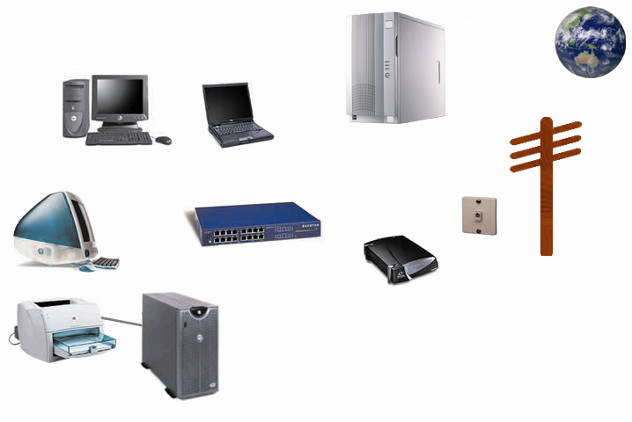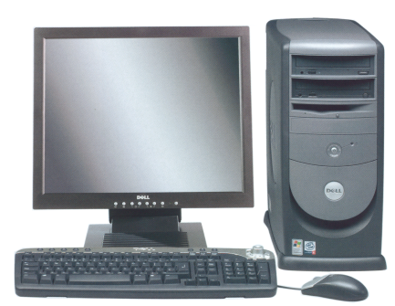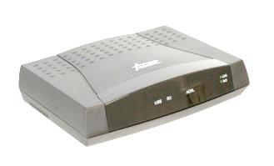

računalo

telefonski priključak

telefonski stup

**15.** **Koji** mrežni **uređaj nedostaje** (nije naveden) na slici?

analogni signal

digitalni signal

___________?

1. Koju vrstu telefonske veze koristi **DSL modem**?
2. Koji **uređaj** omogućuje **prijenos podataka** **između lokalne mreže i interneta**?

**18.** Što od navedenog **nije protokol?** **a)** smtp

**b)** ftp   
 **c)** http   
 **d)** www

**19.** **Nadopuni rečenice** (dopiši pristupne uređaje):

a) ________________________ koristi običnu **analognu** telefonsku liniju za   
 ostvarivanje internetske **veze na poziv** (dial-up).

b) ______________________________ može se koristiti samo ako postoji   
 **digitalna telefonska veza**, koristi se **veza na poziv**.

c) _____________________________ moguće je koristiti samo ako ste fizički   
 **povezani s kabelskom televizijom**; (stalna veza s internetom;   
 ne obračunava vrijeme provedeno na internetu, nego ostvareni promet podacima).

d) _______________________ preko obične **analogne telefonske linije**   
 povezuje **s digitalnom DSL centralom** (**stalna** **povezanost** s internetom).

**20.** Što nam donosi **''preotvorenost'' interneta?**

**21.** Glavna **prednost foruma** **u odnosu na mrežne novine** je:

**a)** forum omogućava čitanje novina bez da smo pretplaćeni na njih

**b)** forum je ''glas naroda'' i tu možemo reći što god nas je volja

**c)** za praćenje foruma nije potreban poseban program

**d)** forum nema prednosti u odnosu na mrežne novine

**22**. **Mrežne novine** su internetska usluga koja omogućava:

**a)** aktivno sudjelovanje u pisanom raspravljanju na određenu temu

**b)** praćenje raspravljanja određene teme bez mogućnosti sudjelovanja u njoj

**c)** čitanje dnevnih novina i tiskovina u elektroničkom obliku

**d)** komentiranje članaka objavljenih u novinama i tiskovinama

**22.** Koje su **značajke telnet usluge**? **a)** crno-bijelo grafičko sučelje   
 **b)** nesigurna veza   
 **c)** vrlo spora i nestabilna veza   
 **d)** zahtijeva prijavu na udaljeno računalo

**23.** _____________________ su internet servisi koji omogućuju da na njihovom   
 poslužitelju zakupimo **prostor za pohranu** podataka pa se taj prostor ponaša kao   
 DODATNI, ali **VIRTUALNI** DISK:

**24.** Što od navedenog **nije vrsta veze** kod povezivanja računala? **a)** binarna veza **b)** serverska veza   
 **c)** stalna ili zakupljena veza

**d)** dijeljena veza

**25. Od koje riječi dolazi slovo W u kratici WAN? a)** Wide   
 **b)** WORLD   
  **c)** Wi-Fi   
 **d)** Wireless

**26. Pomoću kojeg servisa** postavljamo **(upload)** napravljenu **web-stranicu na internet?**

**a)** ISP **b)** PHP **c)** FTP **d)** HTLM

**27**. Koji protokol preuzima e-mail poruke s poslužitelja? **a)** http **b)** pop **c)** smtp **d)** ftp

**28.** Kako se zovu **IP adrese** koje davatelj internetskih usluga dodjeljuje računalu iz grupe adresa **pri svakom spajanju na internet**?

**29.** Poveži parove: ( **a)** Virtualni chat **b)** Skype **c)** ICQ **d)** Forum )

**1.** Slanje tekstnih poruka više poznatim sugovornicima

**2.** pričanje sa sugovornikom kojeg vidimo i čujemo

**3.** Slanje tekstnih poruka više nepoznatim sugovornicima.

**4.** pričanje sa sugovornikom kojeg vidimo, ali ne u stvarnosti.